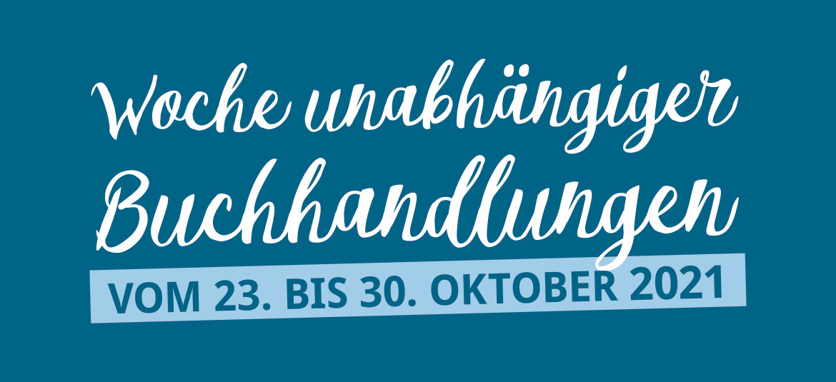

Pressemeldung
Ort, XX.XX.2021

Starkes Engagement vor Ort – Buchhandlung XYZ nimmt an der Woche unabhängiger Buchhandlungen (WUB) teil

Endlich ist Kultur wieder erlebbar und so ist die 8. Woche unabhängiger Buchhandlungen (WUB) vom 23. bis 30. Oktober 2021 ein besonders wichtiges Ereignis, um den lange vermissten persönlichen Austausch zwischen Lesenden, Autor*innen, Verleger*innen und Journalist*innen anzuregen – und das kontinuierliche Engagement des unabhängigen Buchhandels zu feiern!

Auch in diesem Herbst beteiligen sich wieder mehr als 800 Buchhandlungen mit einem vielfältigen Programm an der Aktionswoche: Es wird sowohl Veranstaltungen, Lesungen, Signierstunden und individuelle Sonderaktionen als auch digitale Events geben. Am 23. Oktober, dem Autor*innen-Samstag, können Literaturbegeisterte in vielen Buchhandlungen außerdem auf Schriftsteller*innen treffen.

Die Buchhandlung XYZ in Stadt beteiligt sich mit folgender/n Veranstaltung/en:
- Datum, Uhrzeit
Veranstaltungsname (z. B. Lesung mit [Autor*in Name] aus seinem/ihrem aktuellen Buch Titel)
ggf. weitere Beteiligte (z. B. in Kooperation mit / Moderation: XYZ)
Veranstaltungsort mit Adresse / alt. Link zur Onlineveranstaltung

Weitere Informationen zur Aktionswoche sowie alle teilnehmenden Buchhandlungen und Veranstaltungen finden Sie unter: www.wub-event.de.

Die WUB in den sozialen Netzwerken:
https://www.instagram.com/indiebuchhandel und www.facebook.com/indiebooks mit den Hashtags #wub21 und #lieblingsbuchderunabhängigen

Pressekontakt:
Buchhandlung XYZ
Name
Telefonnummer
E-Mail Adresse

